鞍山市政府采购项目

鞍山市公安局综合系统云平台建设采购
合同编号：AGJCG2015G024

合 同

合同需方：鞍山市公安局
合同供方：辽宁中科信科技有限公司
采购代理机构：鞍山市公共资源交易中心

政府采购合同
政府采购合同编号：AGJCG2015G024
签订地点：鞍山市公共资源交易中心
鞍山市公安局 （以下简称需方）和辽宁中科信科技有限公司 （以下简称供方）根据《中华人民共和国合同法》和有关法律法规，遵循平等、自愿、公平和诚实信用原则，同意按照下面的条款和条件订立本政府采购合同，共同信守。

一、政府采购合同文件
本政府采购合同所附下列文件是构成本政府采购合同不可分割的部分：
1.招标文件（招标文件编号AGJCG2015G024）；
2.招标文件的更正公告、变更公告；
3.中标供应商提交的投标文件；
4.政府采购合同条款；
5.中标通知书；
6.政府采购合同的其它附件。

二、政府采购合同范围和条件
本政府采购合同的范围和条件与上述政府采购合同文件的规定相一致。

三、政府采购合同标的
本政府采购合同的标的为政府采购合同货物清单(同投标文件中投标产品价格明细表)中所列货物及相关服务。

开标一览表
投标人名称：辽宁中科信科技有限公司 单位：万元（人民币）
包号 | 品目号 | 产品名称 | 最高限价 | 投标报价 | 交货/交付时间 | 备注
01包 | 01 | 网闸 | 30 | 29.8 | 合同签订后（20）日内。 | 无
01包 | 02 | 数据查询终端 | 12 | 11.2 | 合同签订后（20）日内 | 无
01包 | 03 | 云终端管理系统 | 5.2 | 5 | 合同签订后（20）日内 | 无
01包 | 04 | 云计算平台IAAS基本组件 | 39.5 | 39 | 合同签订后（20）日内 | 无
01包 | 05 | 云计算平台IAAS扩展组件 | 43.5 | 43.2 | 合同签订后（20）日内 | 无
01包 | 06 | 云计算平台IAAS数据安全组件 | 39.8 | 38.8 | 合同签订后（20）日内 | 无
01包 | 投标报价合计（大写） |  |  | 壹佰陆拾柒万元整

投标人名称：辽宁中科信科技有限公司（加盖公章）
法定代表人或其授权代表： (签字)
签署日期： 2015 年 8 月 10 日

分项价格表
包号： 07 单位：万元（人民币）
分 项 项 目 | 金 额（万元）
产 品 价 | 167
国内运保费 | 0
税 费 | 0
其 它 | 0
总价金额 | 167

设备价格明细表
包号：07 单位：万元（人民币）
品目号 | 产品名称 | 数量 | 品牌、规格、型号 | 制造厂商名称 | 产地 | 单价 | 报价
01 | 网闸 | 2 | 网神、2U、SecSis3600 | 网神信息技术（北京）股份有限公司 | 北京 | 14.9 | 29.8
02 | 数据查询终端 | 20 | CloudSense、  CS5800 | 辽宁中科信科技有限公司 | 鞍山 | 0.56 | 11.2
03 | 云终端管理系统 | 1 | CloudSense、  CloudSense标准版 | 辽宁中科信科技有限公司 | 鞍山 | 5 | 5
04 | 云计算平台IAAS基本组件 | 1 | CloudSense、  CloudSense标准版 | 辽宁中科信科技有限公司 | 鞍山 | 39 | 39
05 | 云计算平台IAAS扩展组件 | 1 | CloudSense、  CloudSense标准版 | 辽宁中科信科技有限公司 | 鞍山 | 43.2 | 43.2
06 | 云计算平台IAAS数据安全组件 | 1 | CloudSense、  CloudSense标准版 | 辽宁中科信科技有限公司 | 鞍山 | 38.8 | 38.8
报价合计 |  |  | 167

项目要求及投标响应表（二）
包号：01包
产品名称:综合系统云平台建设
是否经过审批采购进口产品：否
产品的主要用途、功能以及特点：综合系统云平台建设
采购文件要求  （以下均为实质性要求及重要指标，投标文件不得负偏离，  如果负偏离，则投标文件无效） |  |  |  | 投标文件响应内容 | 偏离  程度 | 偏离  说明 | 证明  资料
品目号 | 产品  名称 | 数量 | 项目要求、技术参数及产品资质要求
01 | 网闸 | 2套 | 1.要求投标产品具备公安部销售许可证（三级）、国家保密局涉密信息系统产品检测证书、涉密系统集成甲级资质证书，投标时需提供上述证明文件的复印件并加盖制造厂商公章； 2.产品:2U机箱,内网：4个10/100/1000Base—T端口，1个Console口，2个USB口；外网：4个10/100/1000Base—T端口，1个Console口，2个USB口；内、外网分别具有独立的管理接口，而不是通过网络接口管理，也不是通过内网一个管理接口完成全部管理；内、外网分别具有独立的HA口，实现双机热备。产品支持系统吞吐量≥500Mbps；产品支持内部交换带宽≥5Gbps 3.系统内部采用“2+1”模块结构设计，即包括外网主机模块、内网主机模块和隔离交换模块；采用基于linux内核的多核并行安全操作系统SecOSwindows加固模块  4.支持标准Syslog日志审计方式，要求提供产品配置界面截图并加盖原厂商公章支持配置管理，能够对单独模块及全部模块配置进行配置导入导出，投标时需提供产品配置界面截图并加盖制造厂商公章。 5.支持设备诊断信息导出,支持许可证下载，文件交换模块支持病毒检测功能，支持通过文件大小控制病毒查杀投标时需提供产品配置界面截图并加盖制造厂商公章。 6.支持许可证下载，文件交换模块支持病毒检测功能，支持通过文件大小控制病毒查杀要求提供产品配置界面截图并加盖原厂商公章。  7.数据库同步由网闸主动发起并完成，不需要第三方软件支持（无需在数据库安全任何第三方软件）投标时需提供产品配置界面截图并加盖制造厂商公章。 | 1.要求投标产品具备公安部销售许可证（三级）、国家保密局涉密信息系统产品检测证书、涉密系统集成甲级资质证书，投标时需提供上述证明文件的复印件并加盖制造厂商公章； 2.产品:2U机箱,内网：4个10/100/1000Base—T端口，1个Console口，2个USB口；外网：4个10/100/1000Base—T端口，1个Console口，2个USB口；内、外网分别具有独立的管理接口，而不是通过网络接口管理，也不是通过内网一个管理接口完成全部管理；内、外网分别具有独立的HA口，实现双机热备。产品支持系统吞吐量500Mbps；产品支持内部交换带宽5Gbps 3.系统内部采用“2+1”模块结构设计，即包括外网主机模块、内网主机模块和隔离交换模块；采用基于linux内核的多核并行安全操作系统SecOSwindows加固模块  4.支持标准Syslog日志审计方式，要求提供产品配置界面截图并加盖原厂商公章支持配置管理，能够对单独模块及全部模块配置进行配置导入导出，投标时需提供产品配置界面截图并加盖制造厂商公章。 5.支持设备诊断信息导出,支持许可证下载，文件交换模块支持病毒检测功能，支持通过文件大小控制病毒查杀投标时需提供产品配置界面截图并加盖制造厂商公章。 6.支持许可证下载，文件交换模块支持病毒检测功能，支持通过文件大小控制病毒查杀要求提供产品配置界面截图并加盖原厂商公章。  7.数据库同步由网闸主动发起并完成，不需要第三方软件支持（无需在数据库安全任何第三方软件）投标时需提供产品配置界面截图并加盖制造厂商公章。 | 无偏离 | 无 | 见投标文件第39-40页，第1-27行。证明文件见第11-18、24-31页。
02 | 数据查询终端 | 20台 | 硬件参数：167x131x31.5mm(不含底座)与云计算平台同一品牌(处理器CPU:Intel 2.0四核、系统内存：2GB DDR3(最高支持4GB)、存储SSD：8GB(选配16GB/32GB)、I/O端口网口1个千兆（RJ-45）USB 2.0端口5个（后置5个）SUB 3.0端口1个（前置1个）DVI-I接口1个（可用扩展线扩为DVI-D+VGA）耳机插孔1个、1个麦克风插孔含键盘鼠标、显示支持：分辨率：DVI-D Up to 1920x1200@60Hz，VGA/DP Up to 2560x1600@60Hz，均支持32位真彩、电源适配器12V/3A DC直流电源、工作环境：工作温度范围0℃－40℃湿度(无凝结)30%-90%，存储温度-40℃~55℃。 软件参数：操作系统WSE7、虚拟化组件View Client、Citrix Receiver、RDP，协议PCOIP/Citrix ICA/HDX/RDP自主桌面显示协议Xred，外设增强固件：更好的支持usb外设设备，usb存储、usb打印机、智能卡等设备，桌面体验： 提供摄像头应用增强组件WebCam,以满足摄像头应用需求，长时间应用仍流畅无延迟、 提供扫描仪等Twain重定向应用增强组件，以满足扫描仪、摄像头应用需求，使用扫描仪、摄像头时，预览图像时不占用网络带宽、 支持1080p全高清视频播放，新增功能：云终端自动发现：CCCM提供的DHCP扩展自动寻址管理服务器功能和传统的地址段扫描方式，适应于动态和静态IP环境，真正解决云终端自动上线的难题。云终端入网后自动进行配置更新和补丁升级,预先设定入网策略，云终端接入后自动进行配置更新和补丁升级，达到和现网云终端100%相同的配置，极大的简化了云终端上线工作。自定义分组，智能筛选云终端,按照机型、操作系统、系统版本、补丁版本等自定义分组，一键筛选同类型的云终端，进行策略应用和补丁更新。系统配置云终端参数配置对云终端操作系统的参数信息进行配置 ，常见的系统配置包括显示 、时间日期、系统用户、网络、浏览器、打印机、连接条目及其它应用软件的参数配置 ，系统配置中的模板管理模块可以实现对批量的云终端设备进行参数配置。时间同步设置云终端的时间同步参数 ，确保云终端的时间与指定的时间同步服务器保持一致。远程协助管理员远程操作云终端，快速进行问题跟踪定位。针对集中化的云终端进行批量的开关机操作 ，适合于电源管理呼叫中心、培训教室等集中化的管理环境。消息管理将通知发布到云终端的使用者。性能监控监控云终端的 CPU、内存、网络流量等，可查看实性能统计时的性能情况 ，并在一段时间内进行性能统计 ，形成图形报表。性能报警设定监控阀值，当 CPU、内存、网络流量超过了阀值，产生报警日志。并通过邮件等方式进行告警。Windows软件部署Windows 云终端的应用软件升级部署。文件部署客户端升级Windows 云终端的客户端代理程序升级。用户管理分配用户角色和资源，划分管理层级和管理范围。日志审计记录管理员的操作日志和终端的登录日志供审计。必须与鞍山公安信息系统平台无缝对接。 三年免费维修升级服务。  显示器:屏幕尺寸（对角）8.5" 宽屏LED panel低亮panel背光类型WLED屏幕比例16:09:00可视尺寸（对角）47cm点距（水平/垂直）0.30mmX0.30mm画面尺寸（水平/垂直）409.8 mmx230.4 mm亮度（典型值）200cd/m²对比度（典型值）响应时间（典型值）5ms600:1/50000000:1(动态)可视角度（水平/垂直）（典型值）90/65(CR≥10)扫描频率水平30k-83kHz垂直55-75Hz带宽90MHz最大分辨率1366X768@60Hz推荐分辨率1366X768@60Hz显示颜色16.7MHDCP功能信号输入模拟RGB接口D-Sub 15-pin电源输入100-240VAC, 50/60Hz消耗功率工作模式最大:25W待机模式1WLED颜色（on/standby）蓝色/橙色即插即用VESA DDC2B/CI调整控制自动调整/退出，亮度情景模式/动态对比度/-， 4: 3/宽屏切换/+，菜单/选择，电源开关OSD语言英语，简体中文、默认语言简体中文。壁挂VESA 100mmX100mm外壳颜色黑色。 | 硬件参数：167x131x31.5mm(不含底座)与云计算平台同一品牌(处理器CPU:Intel 2.0四核、系统内存：2GB DDR3(最高支持4GB)、存储SSD：8GB(选配16GB/32GB)、I/O端口网口1个千兆（RJ-45）USB 2.0端口5个（后置5个）SUB 3.0端口1个（前置1个）DVI-I接口1个（可用扩展线扩为DVI-D+VGA）耳机插孔1个、1个麦克风插孔含键盘鼠标、显示支持：分辨率：DVI-D Up to 1920x1200@60Hz，VGA/DP Up to 2560x1600@60Hz，均支持32位真彩、电源适配器12V/3A DC直流电源、工作环境：工作温度范围0℃－40℃湿度(无凝结)30%-90%，存储温度-40℃~55℃。 软件参数：操作系统WSE7、虚拟化组件View Client、Citrix Receiver、RDP，协议PCOIP/Citrix ICA/HDX/RDP自主桌面显示协议Xred，外设增强固件：更好的支持usb外设设备，usb存储、usb打印机、智能卡等设备，桌面体验： 提供摄像头应用增强组件WebCam,以满足摄像头应用需求，长时间应用仍流畅无延迟、 提供扫描仪等Twain重定向应用增强组件，以满足扫描仪、摄像头应用需求，使用扫描仪、摄像头时，预览图像时不占用网络带宽、 支持1080p全高清视频播放，新增功能：云终端自动发现：CCCM提供的DHCP扩展自动寻址管理服务器功能和传统的地址段扫描方式，适应于动态和静态IP环境，真正解决云终端自动上线的难题。云终端入网后自动进行配置更新和补丁升级,预先设定入网策略，云终端接入后自动进行配置更新和补丁升级，达到和现网云终端100%相同的配置，极大的简化了云终端上线工作。自定义分组，智能筛选云终端,按照机型、操作系统、系统版本、补丁版本等自定义分组，一键筛选同类型的云终端，进行策略应用和补丁更新。系统配置云终端参数配置对云终端操作系统的参数信息进行配置 ，常见的系统配置包括显示 、时间日期、系统用户、网络、浏览器、打印机、连接条目及其它应用软件的参数配置 ，系统配置中的模板管理模块可以实现对批量的云终端设备进行参数配置。时间同步设置云终端的时间同步参数 ，确保云终端的时间与指定的时间同步服务器保持一致。远程协助管理员远程操作云终端，快速进行问题跟踪定位。针对集中化的云终端进行批量的开关机操作 ，适合于电源管理呼叫中心、培训教室等集中化的管理环境。消息管理将通知发布到云终端的使用者。性能监控监控云终端的 CPU、内存、网络流量等，可查看实性能统计时的性能情况 ，并在一段时间内进行性能统计 ，形成图形报表。性能报警设定监控阀值，当 CPU、内存、网络流量超过了阀值，产生报警日志。并通过邮件等方式进行告警。Windows软件部署Windows 云终端的应用软件升级部署。文件部署客户端升级Windows 云终端的客户端代理程序升级。用户管理分配用户角色和资源，划分管理层级和管理范围。日志审计记录管理员的操作日志和终端的登录日志供审计。必须与鞍山公安信息系统平台无缝对接。 三年免费维修升级服务。  显示器:屏幕尺寸（对角）8.5" 宽屏LED panel低亮panel背光类型WLED屏幕比例16:09:00可视尺寸（对角）47cm点距（水平/垂直）0.30mmX0.30mm画面尺寸（水平/垂直）409.8 mmx230.4 mm亮度（典型值）200cd/m²对比度（典型值）响应时间（典型值）5ms600:1/50000000:1(动态)可视角度（水平/垂直）（典型值）90/65(CR≥10)扫描频率水平30k-83kHz垂直55-75Hz带宽90MHz最大分辨率1366X768@60Hz推荐分辨率1366X768@60Hz显示颜色16.7MHDCP功能信号输入模拟RGB接口D-Sub 15-pin电源输入100-240VAC, 50/60Hz消耗功率工作模式最大:25W待机模式1WLED颜色（on/standby）蓝色/橙色即插即用VESA DDC2B/CI调整控制自动调整/退出，亮度情景模式/动态对比度/-， 4: 3/宽屏切换/+，菜单/选择，电源开关OSD语言英语，简体中文、默认语言简体中文。壁挂VESA 100mmX100mm外壳颜色黑色。 | 无偏离 | 无 | 见投标文件第40-43页，第1-61行。证明文件见第19-23页。
03 | 云终端管理系统 | 1套 | 管理界面纯Web化管理管理系统完整性使用一套软件，即可实现业务、管理、策略的应用虚拟防护虚拟化系统管理,病毒库同步,防ARP欺骗和流量控制,个性化安全磁盘行为控制外设访问控制,应用软件控制,上网监控,行为监控,进程白名单桌面管理软件部署及群发,补丁管理,资产管理,远程支持,时间策略服务器集群化管理具备分组管理功能支持集群化的分布式部署支持多层级部署应用模式（服务器—终端，中心服务器—站点服务器—终端）管理员分级权限管理员分层级设置管理管理员操作日志支持日志管理功能具备实时获取技术服务功能服务端WEB界面支持写入管理员联系方式，服务支持获取轻松快捷工作目录文件安全设计支持工作文件夹隐藏特性智能驱动支持不同硬件制作成统一镜像镜像文件安全性高镜像文件具备加密功能服务器OS支持丰富支持Windows Server 2003，以及最新的Windows Server 2012 R2 盘网双用模式盘网双用模式（本地盘完缓存、网络无盘的应用模式）实时更新在不关闭全部云教室终端的情况下，直接进行终端镜像实时更新物理盘虚拟盘结合支持虚拟数据盘支持跨网段跨VLAN支持VLAN应用（跨网段）镜像，还原点分离存储镜像文件及还原文件存储方式灵活授权文件形式授权文件形式授权（避免物理KEY容易丢失的风险）支持服务器性能实时监控支持WEB监控服务器CPU，内存，网络IO，磁盘IO | 管理界面纯Web化管理管理系统完整性使用一套软件，即可实现业务、管理、策略的应用虚拟防护虚拟化系统管理,病毒库同步,防ARP欺骗和流量控制,个性化安全磁盘行为控制外设访问控制,应用软件控制,上网监控,行为监控,进程白名单桌面管理软件部署及群发,补丁管理,资产管理,远程支持,时间策略服务器集群化管理具备分组管理功能支持集群化的分布式部署支持多层级部署应用模式（服务器—终端，中心服务器—站点服务器—终端）管理员分级权限管理员分层级设置管理管理员操作日志支持日志管理功能具备实时获取技术服务功能服务端WEB界面支持写入管理员联系方式，服务支持获取轻松快捷工作目录文件安全设计支持工作文件夹隐藏特性智能驱动支持不同硬件制作成统一镜像镜像文件安全性高镜像文件具备加密功能服务器OS支持丰富支持Windows Server 2003，以及最新的Windows Server 2012 R2 盘网双用模式盘网双用模式（本地盘完缓存、网络无盘的应用模式）实时更新在不关闭全部云教室终端的情况下，直接进行终端镜像实时更新物理盘虚拟盘结合支持虚拟数据盘支持跨网段跨VLAN支持VLAN应用（跨网段）镜像，还原点分离存储镜像文件及还原文件存储方式灵活授权文件形式授权文件形式授权（避免物理KEY容易丢失的风险）支持服务器性能实时监控支持WEB监控服务器CPU，内存，网络IO，磁盘IO | 无偏离 | 无 | 见投标文件第43-44页，第1-22行。证明文件见第19-23页。
04 | 云计算平台IAAS基本组件 | 1套 | 基于XEN组件开发云计算平台核心实现独立于Linux的独立层面，可实现快速恢复功能；通过Hypervisor建立起一个多级的安全体系，这些虚机本身在按照标准配置的情况下，可作为安全的独立的虚拟机存在，或者可以通过策略对整个虚机之间的信息流进行管控。云计算平台授权方式按CPU授权，且无限CPU个数授权的无限版本创建虚拟机创建windows和Linux、MAC虚拟机调整虚拟机硬件资源LPAR动态调整CPU、内存、磁盘等动态磁盘创建扩展磁盘、随时增删改查磁盘创建网络ip地址，虚拟网卡在线查看虚拟机运行状态Web上view运行状态、运行时间、运行日志对虚拟机进行操作开机、关机、暂停、恢复、删除动态审核1：对人员进行审核（超级管理员、管理员、来宾）2：对虚拟机创建、扩展磁盘创建进行审核3：所有可利用资源审核；三年免费升级服务。 | 基于XEN组件开发云计算平台核心实现独立于Linux的独立层面，可实现快速恢复功能；通过Hypervisor建立起一个多级的安全体系，这些虚机本身在按照标准配置的情况下，可作为安全的独立的虚拟机存在，或者可以通过策略对整个虚机之间的信息流进行管控。云计算平台授权方式按CPU授权，且无限CPU个数授权的无限版本创建虚拟机创建windows和Linux、MAC虚拟机调整虚拟机硬件资源LPAR动态调整CPU、内存、磁盘等动态磁盘创建扩展磁盘、随时增删改查磁盘创建网络ip地址，虚拟网卡在线查看虚拟机运行状态Web上view运行状态、运行时间、运行日志对虚拟机进行操作开机、关机、暂停、恢复、删除动态审核1：对人员进行审核（超级管理员、管理员、来宾）2：对虚拟机创建、扩展磁盘创建进行审核3：所有可利用资源审核；三年免费升级服务。 | 无偏离 | 无 | 见投标文件第44页，第1-14行。证明文件见第19-23页。
05 | 云计算平台IAAS扩展组件 | 1套 | 具有无备容灾技术当云计算平台上的虚拟机在没有任何备份情况下，出现故障时，恢复出现故障前的5分钟状态的数据。7种接入方式客户端登录、云终端登录、WEB VNC登录、PC远程桌面连接登陆、Ipad 平板电脑登陆、iPhone 手机登陆、Android 手机登陆。需要具有以下特点：内存粹取技术恢复VM虚拟机系统通过内存粹取技术恢复VM虚拟机系统，可实现VM虚拟机系统损坏、VM丢失、虚拟机系统故障，通过调用内存相关映像文件及核心模块来恢复VM系统文件，恢复出现问题5分钟之前的虚拟机状态。能充分保证运行在云平台上的vm虚拟机运行安全和数据安全。池化资源管理,虚拟池化管理系统模式，利用PoolControl来控制和分配系统资源，实现快速、实时、动态部署，资源池建立CPU、内存、存储作为虚拟机的应用空间。资源虚拟化管理，降低对项目资源的限制，不以具体的项目捆绑，灵活性强，与应用之间更加清晰，运维管理分工更加明确，动态部署和按需分配大大缩短了需求响应的时间。三年免费升级服务。 | 具有无备容灾技术当云计算平台上的虚拟机在没有任何备份情况下，出现故障时，恢复出现故障前的5分钟状态的数据。7种接入方式客户端登录、云终端登录、WEB VNC登录、PC远程桌面连接登陆、Ipad 平板电脑登陆、iPhone 手机登陆、Android 手机登陆。需要具有以下特点：内存粹取技术恢复VM虚拟机系统通过内存粹取技术恢复VM虚拟机系统，可实现VM虚拟机系统损坏、VM丢失、虚拟机系统故障，通过调用内存相关映像文件及核心模块来恢复VM系统文件，恢复出现问题5分钟之前的虚拟机状态。能充分保证运行在云平台上的vm虚拟机运行安全和数据安全。池化资源管理,虚拟池化管理系统模式，利用PoolControl来控制和分配系统资源，实现快速、实时、动态部署，资源池建立CPU、内存、存储作为虚拟机的应用空间。资源虚拟化管理，降低对项目资源的限制，不以具体的项目捆绑，灵活性强，与应用之间更加清晰，运维管理分工更加明确，动态部署和按需分配大大缩短了需求响应的时间。三年免费升级服务。 | 无偏离 | 无 | 见投标文件第44-45页，第1-16行。证明文件见第19-23页。
06 | 云计算平台IAAS数据安全组件 | 1套 | 跨平台可移植性此次中标的“云计算平台”产品必须具有无缝的将其他虚拟化产品所生成的虚拟机无缝的导入、兼容功能。实现不同云资源及服务的相互迁移和有序调度。多种操作系统在企业“云计算”研究应用中心统一部署，不同类型的服务器都可以加载进云计算平台中心。进行统一调拨分配、最大程度提高资源利用率。网络架构优化、网络基础架构整合优化，利用VLAN网络划拨技术确保虚拟机之间，即可独立运行互不干扰，又能打开通道相互访问、数据共享。快速优化网络结构支撑基础资源的整合利用，实现虚拟机的快速交付使用，加速行业业务需求响应，实现VPN专用通道访问，保证传输数据的安全性和私密性。数据安全性虚拟机及云存储按需实时备份、形成镜像备份文件，在发生系统瘫痪等各种灾备情况下，确保云平台数据不丢失。物理设备的API接口进行安全处理，阻断病毒入侵的入口、防范黑客恶意攻击。强化管理人员身份认证和安全意识，监控系统的操作形成日志文件，防止管理员滥用技术破坏系统安全，针对未知风险、恶意操作，定期分析评估文档及时清理不安全的数据，保证系统及数据的安全。完全解决杀毒风暴对云下服务的影响；平台高可靠性云计算平台通过使用了数据多副本容错、计算节点同构可互换等措施保障平台服务的高可靠性。通常，云计算平台会采用节点同构互换、存储多副本容错、异地备份等技术措施保障平台高可靠性。资源所在的服务器出问题后，可随时迁移到资源池中的其它节点；大量资源部署可以选择多个地理位置，天然地实现异地灾备。一般情况下，资源池中的30%设备发生故障时也不会影响云平台正常提供服务。满足5-3-2原理基于消费的计费模型、迅捷弹性、透明的资源池化、及时的网络接入、按需自服务；包含IAAS支持paas、IAAS;公有、私有混合云随时转换；三年免费升级服务。 | 跨平台可移植性此次中标的“云计算平台”产品必须具有无缝的将其他虚拟化产品所生成的虚拟机无缝的导入、兼容功能。实现不同云资源及服务的相互迁移和有序调度。多种操作系统在企业“云计算”研究应用中心统一部署，不同类型的服务器都可以加载进云计算平台中心。进行统一调拨分配、最大程度提高资源利用率。网络架构优化、网络基础架构整合优化，利用VLAN网络划拨技术确保虚拟机之间，即可独立运行互不干扰，又能打开通道相互访问、数据共享。快速优化网络结构支撑基础资源的整合利用，实现虚拟机的快速交付使用，加速行业业务需求响应，实现VPN专用通道访问，保证传输数据的安全性和私密性。数据安全性虚拟机及云存储按需实时备份、形成镜像备份文件，在发生系统瘫痪等各种灾备情况下，确保云平台数据不丢失。物理设备的API接口进行安全处理，阻断病毒入侵的入口、防范黑客恶意攻击。强化管理人员身份认证和安全意识，监控系统的操作形成日志文件，防止管理员滥用技术破坏系统安全，针对未知风险、恶意操作，定期分析评估文档及时清理不安全的数据，保证系统及数据的安全。完全解决杀毒风暴对云下服务的影响；平台高可靠性云计算平台通过使用了数据多副本容错、计算节点同构可互换等措施保障平台服务的高可靠性。通常，云计算平台会采用节点同构互换、存储多副本容错、异地备份等技术措施保障平台高可靠性。资源所在的服务器出问题后，可随时迁移到资源池中的其它节点；大量资源部署可以选择多个地理位置，天然地实现异地灾备。一般情况下，资源池中的30%设备发生故障时也不会影响云平台正常提供服务。满足5-3-2原理基于消费的计费模型、迅捷弹性、透明的资源池化、及时的网络接入、按需自服务；包含IAAS支持paas、IAAS;公有、私有混合云随时转换；三年免费升级服务。 | 无偏离 | 无 | 见投标文件第45-46页，第1-29行。证明文件见第19-23页。

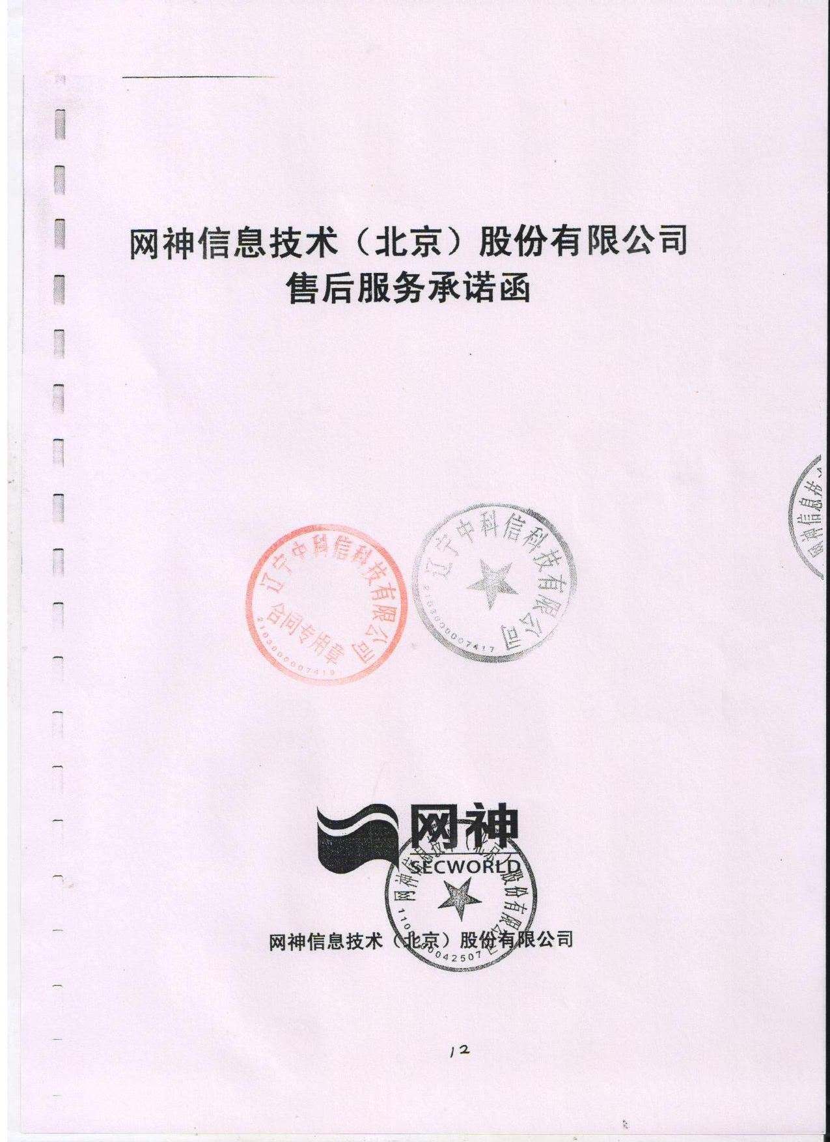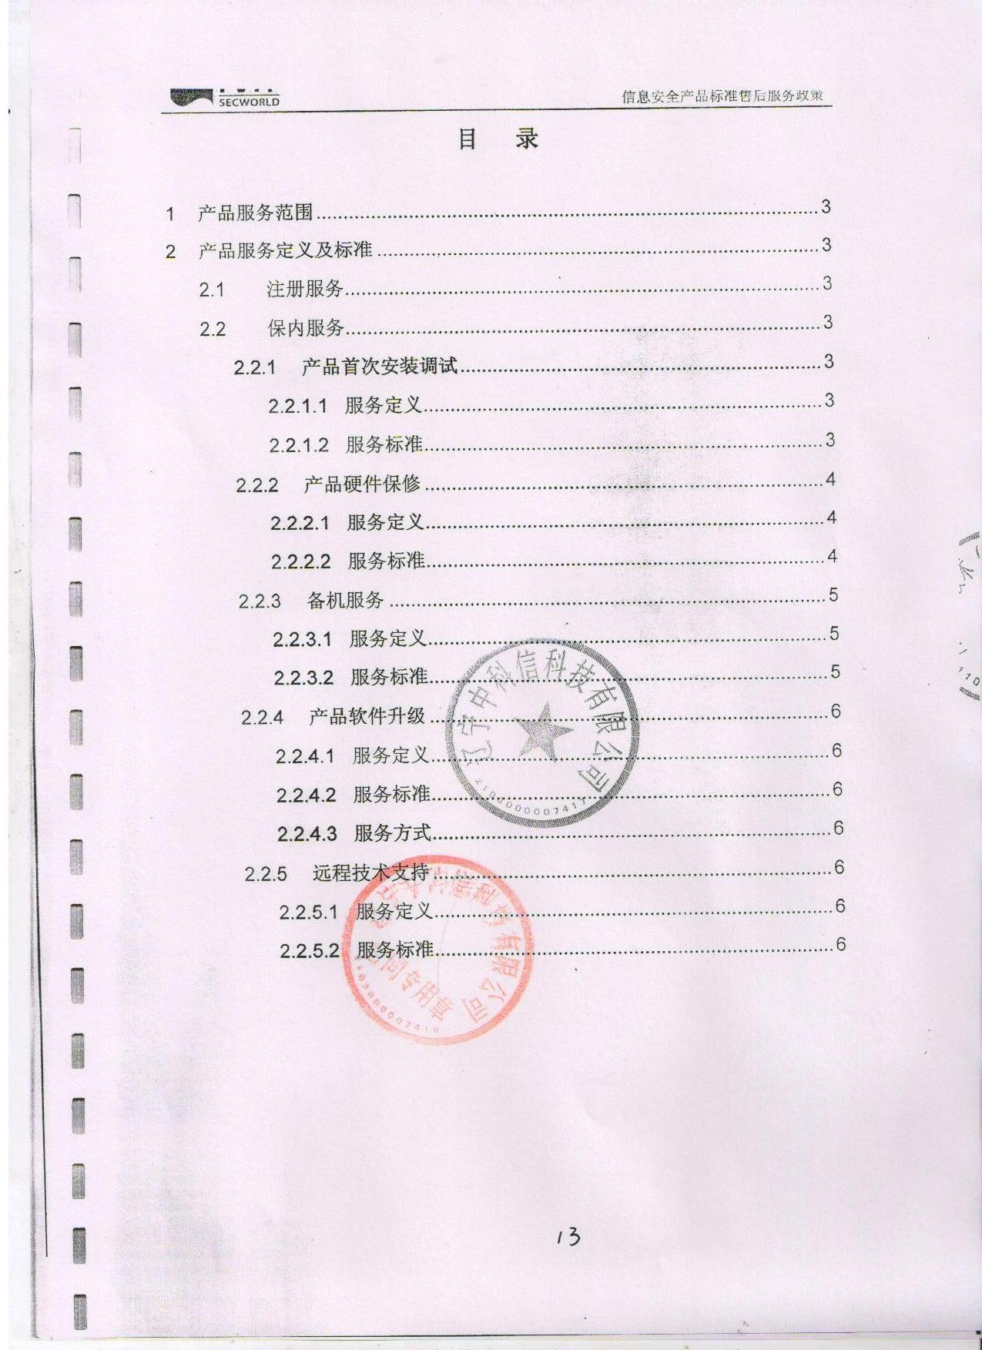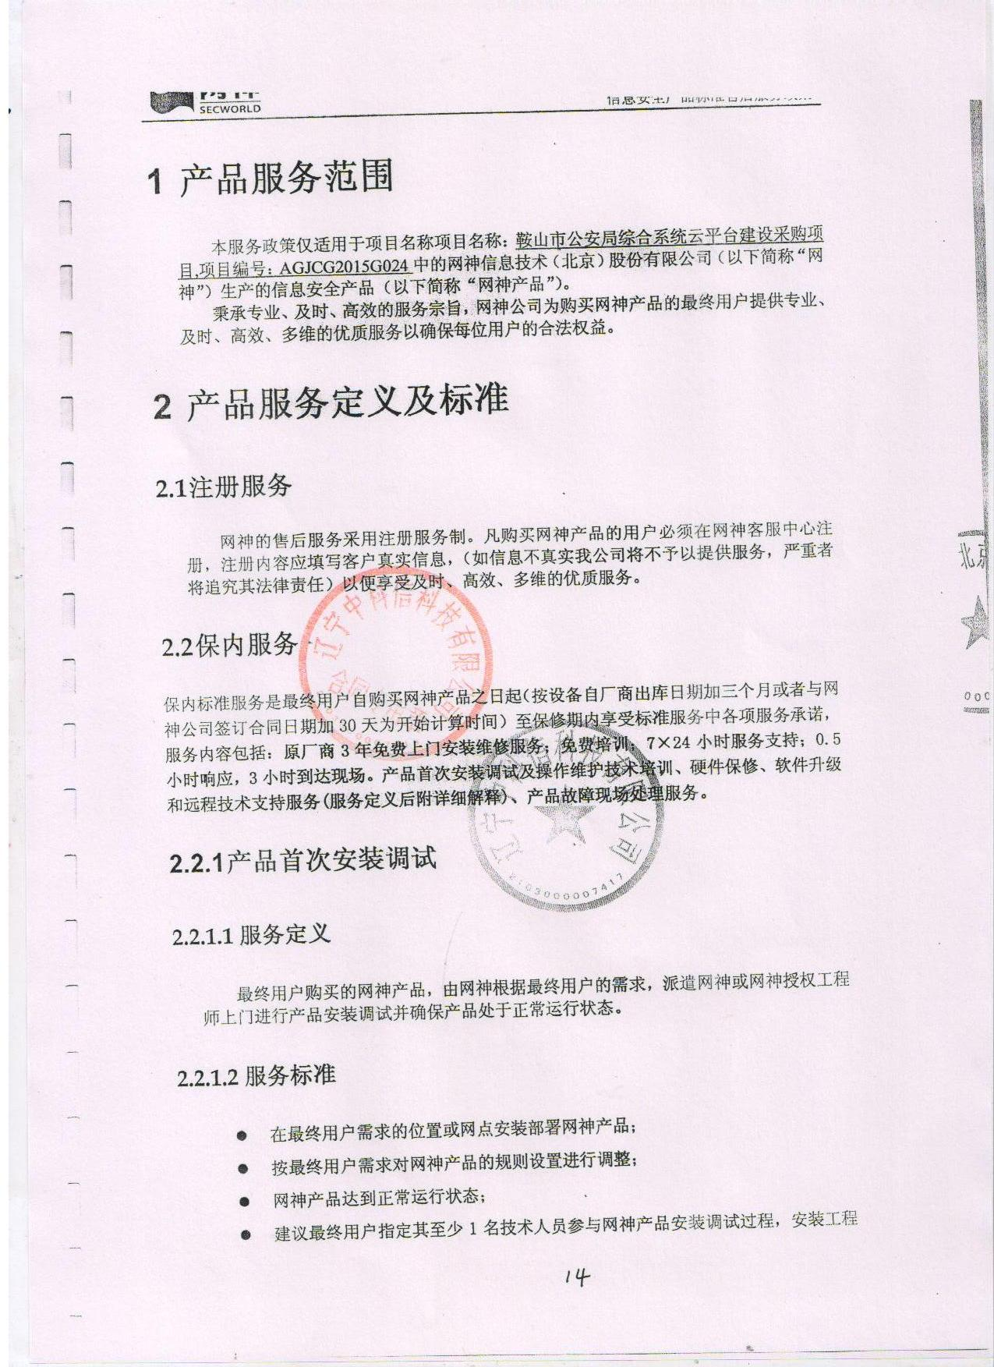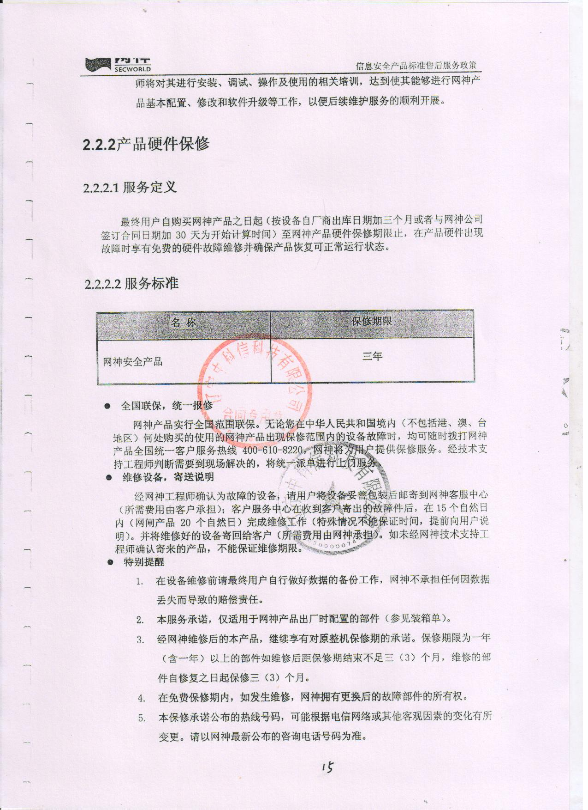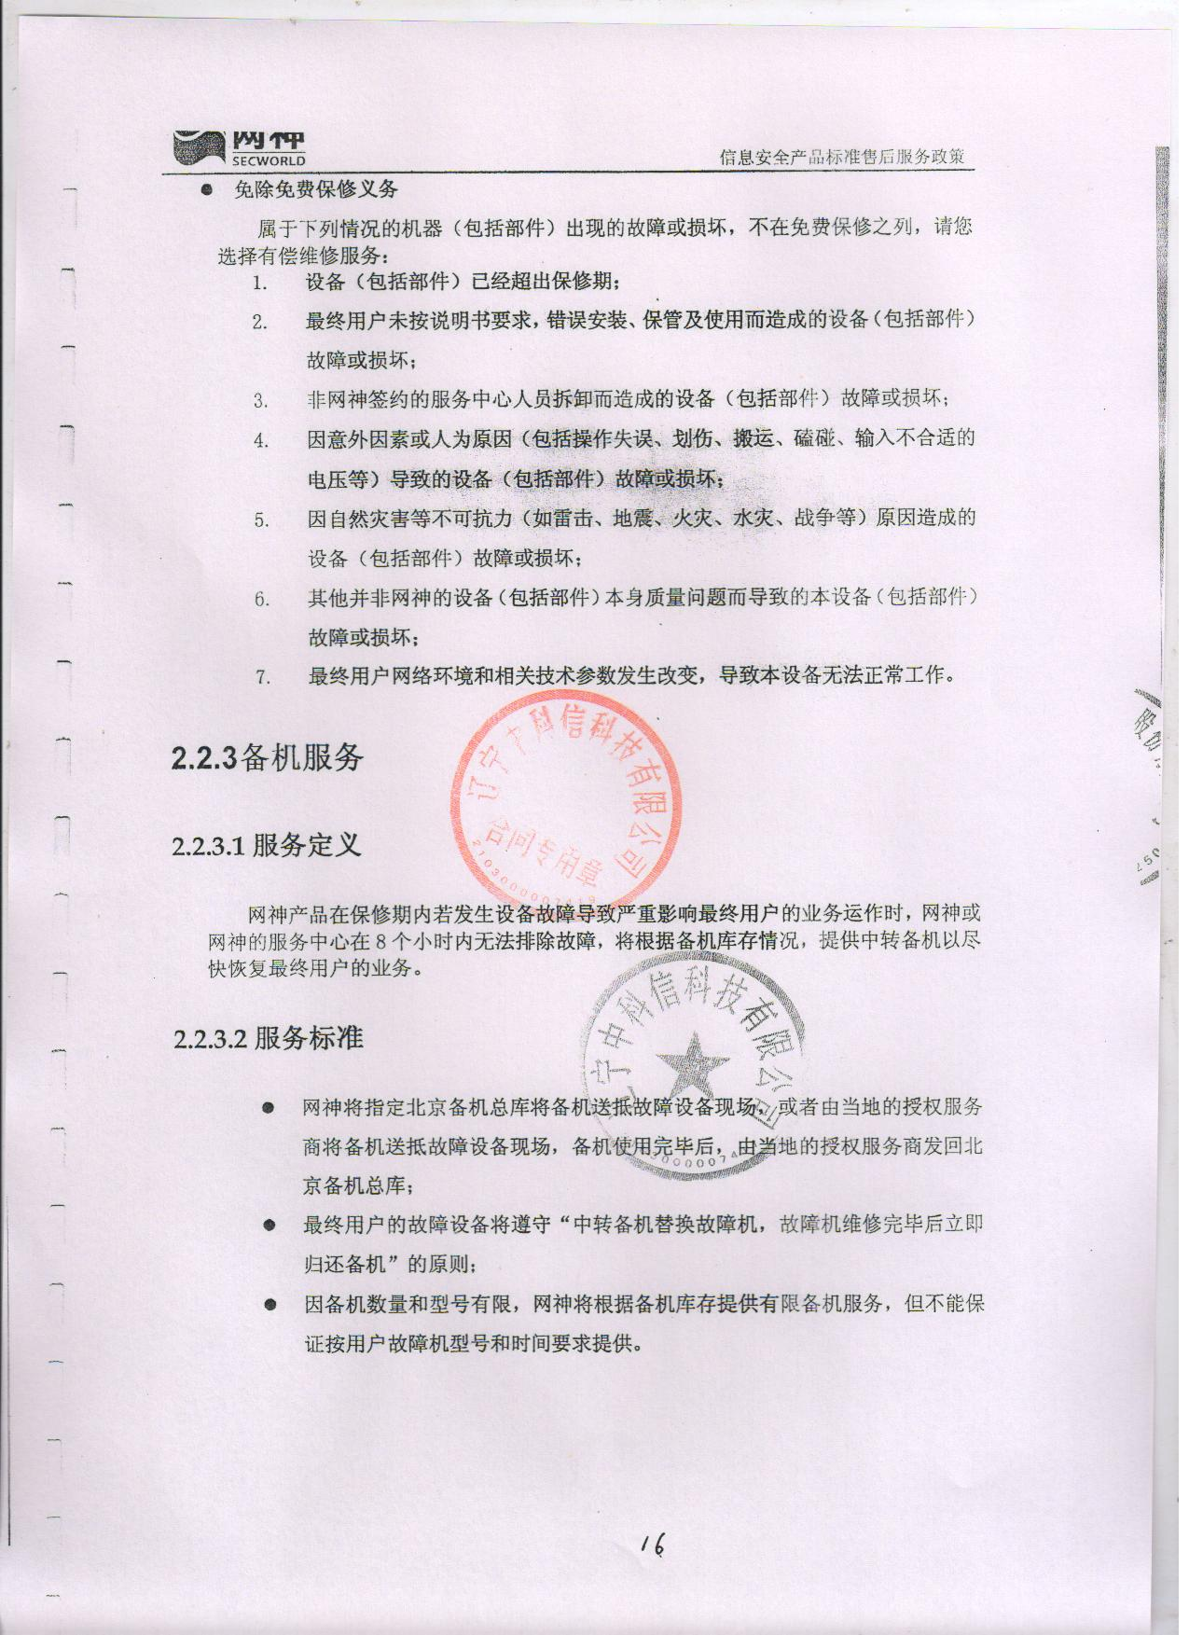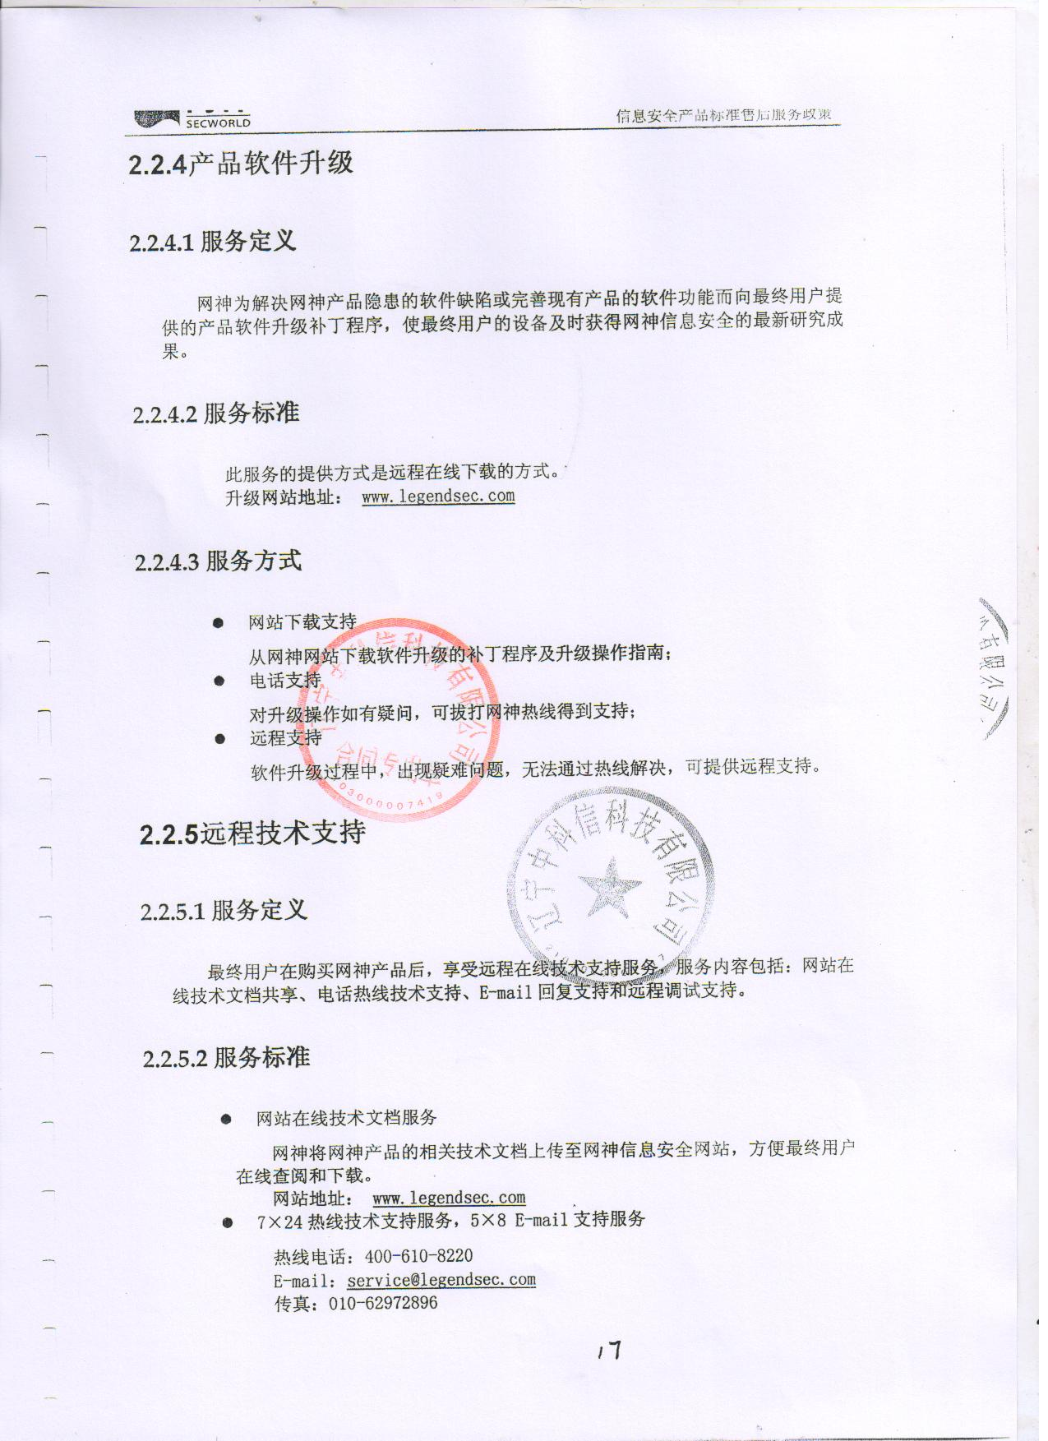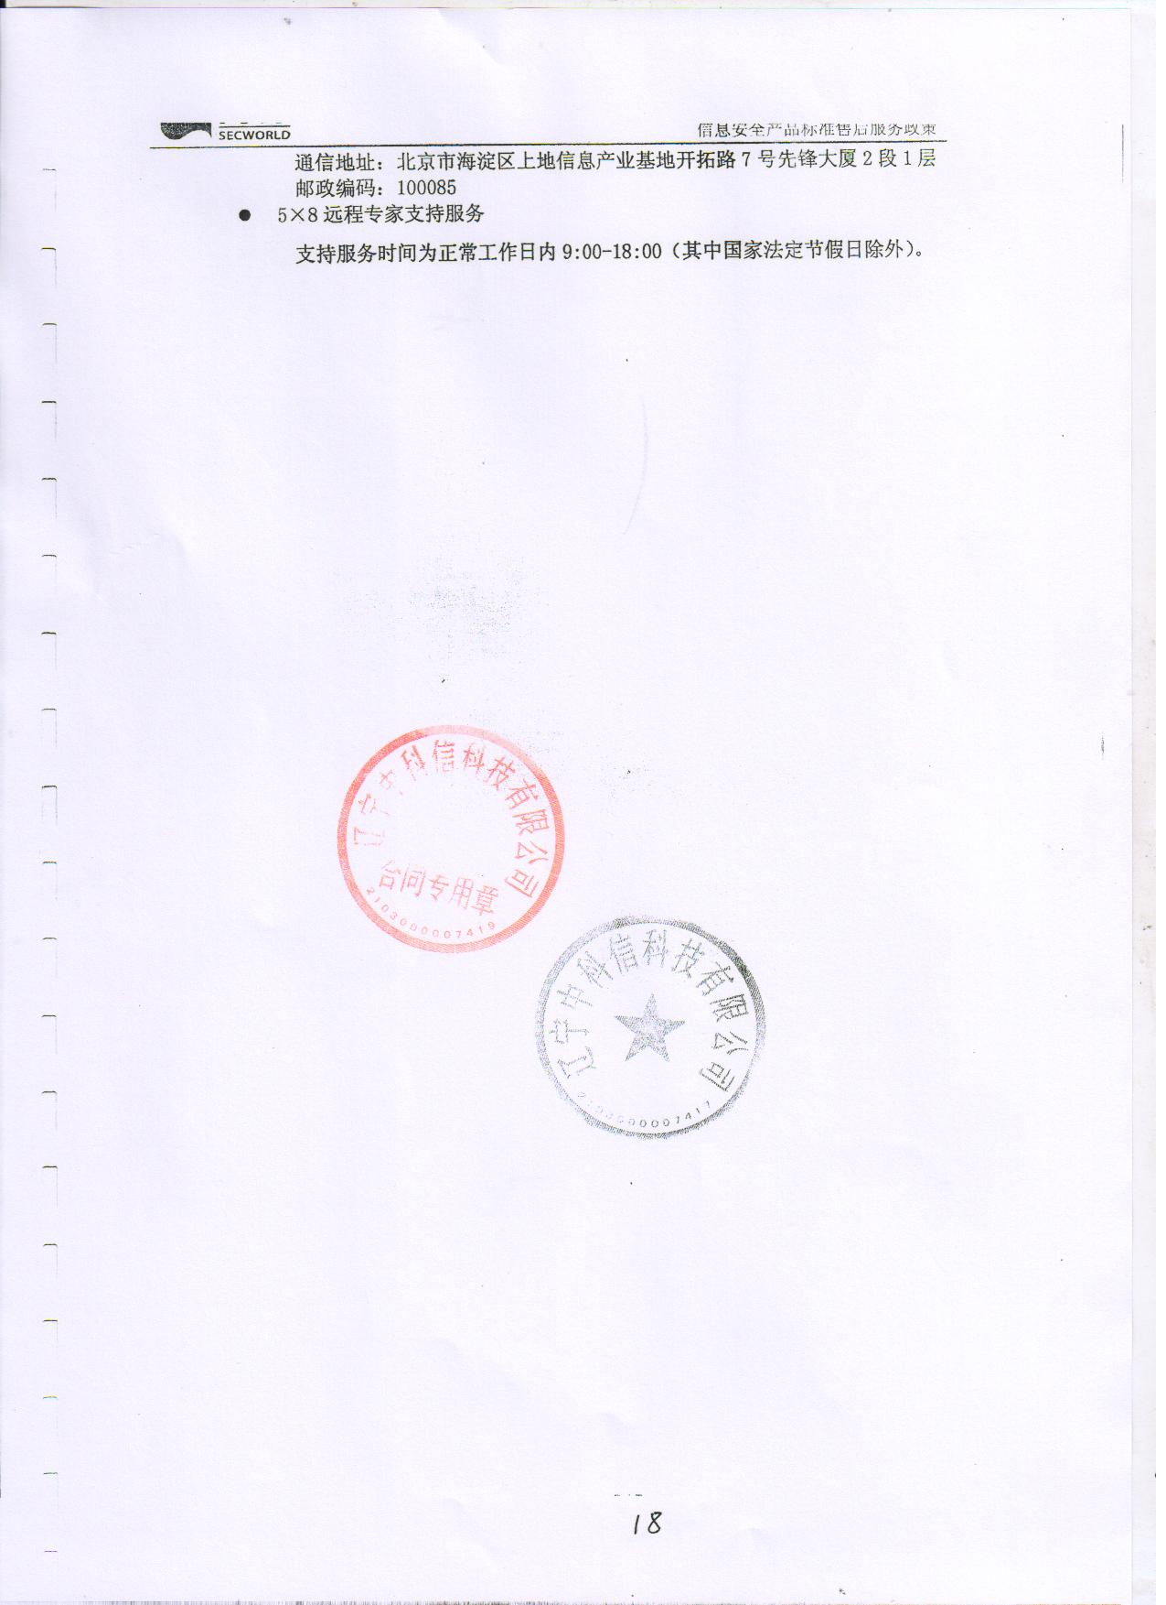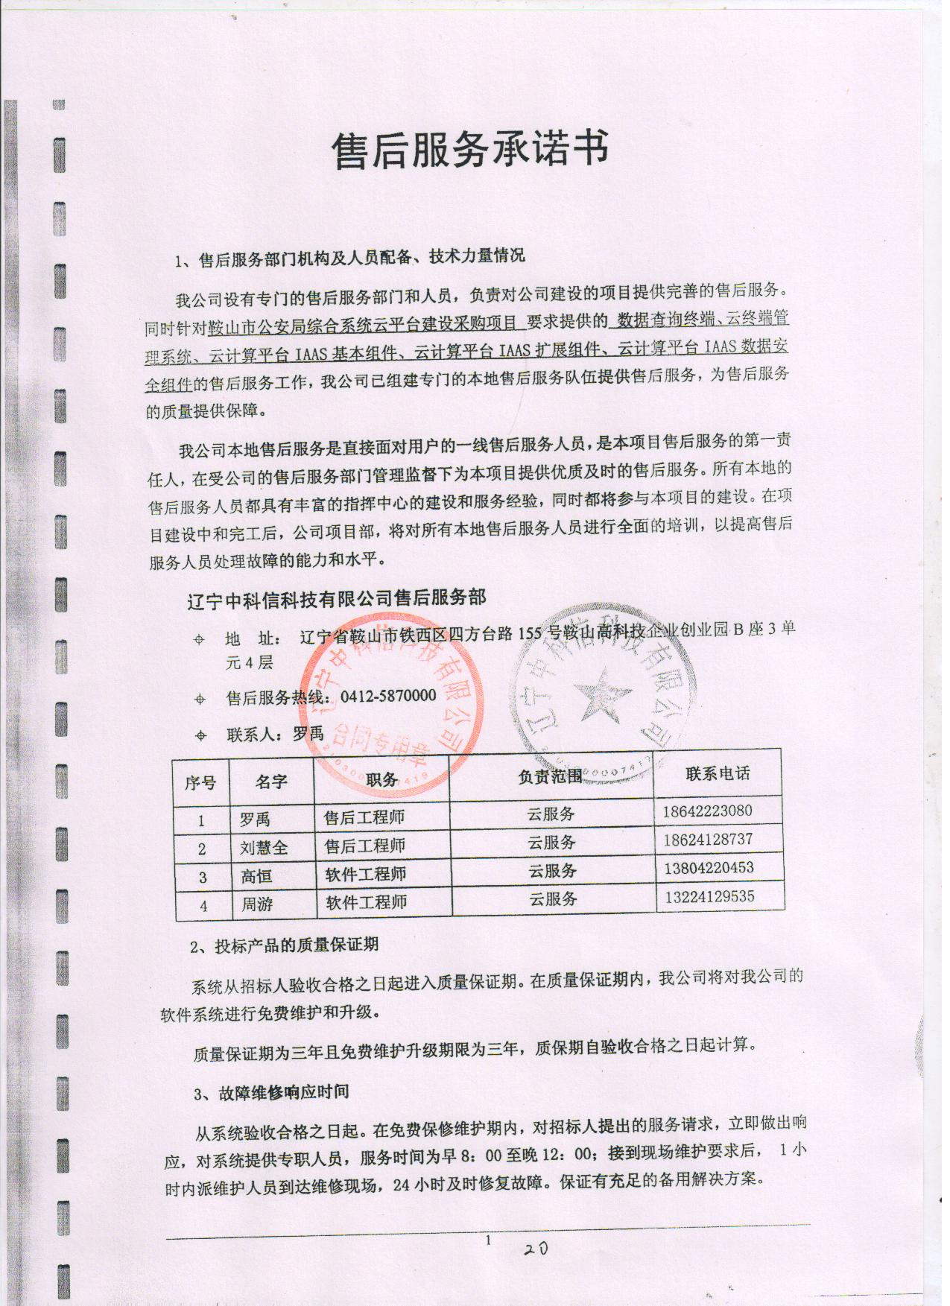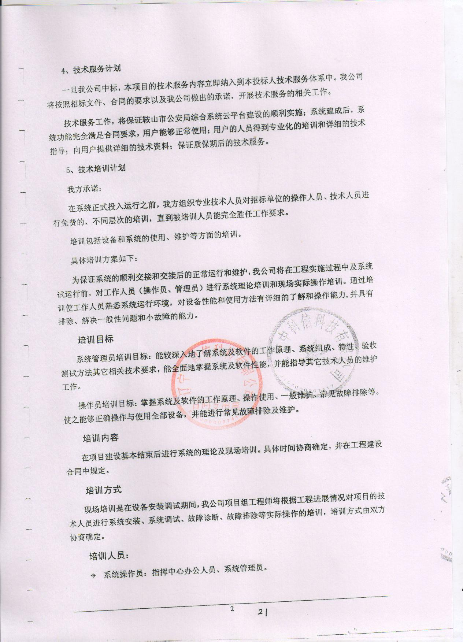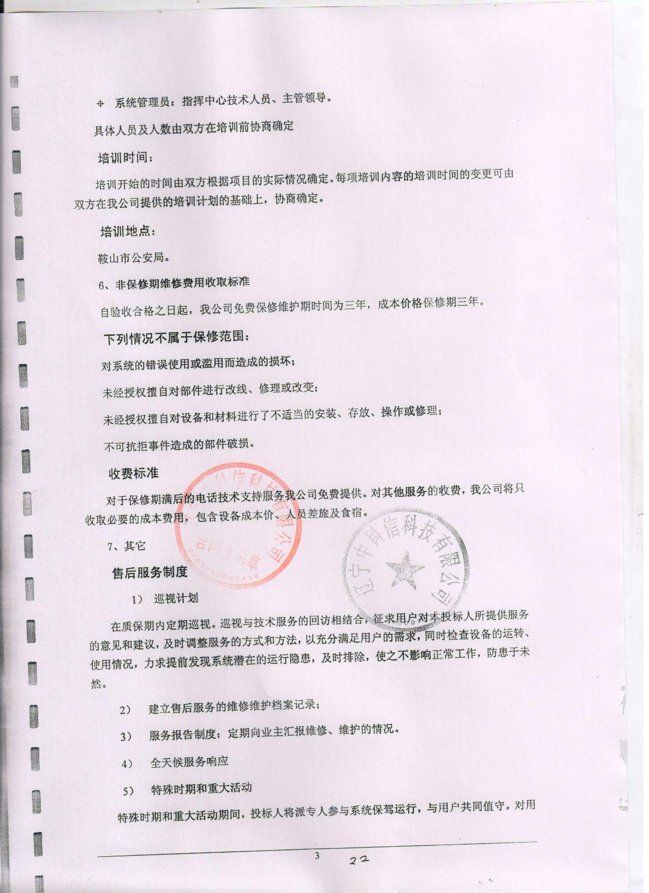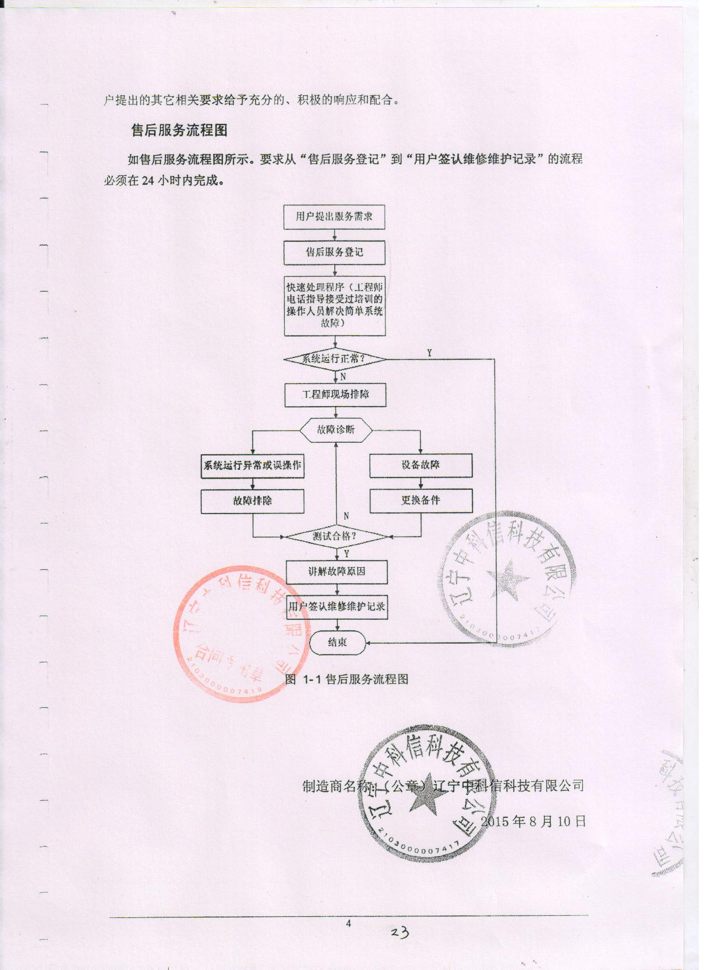

四、政府采购合同金额
根据上述政府采购合同文件要求，政府采购合同的总金额为人民币壹佰陆拾柒万元。

五、付款方式及条件

货物（设备）验收合格后，由采购单位直接将合同总价款的80%支付给乙方，半年后支付合同总价款的15%，余款作为质量保证金，一年后无质量问题再行拨付。

六、交货时间和交货地点
合同签订后（二十）日内；采购人指定地点（鞍山境内）

七、政府采购合同生效
本政府采购合同经双方授权代表签字盖章后生效。

需方（公章）: 供方(公章):
法定代表人或授权代表(签字): 法定代表人或授权代表(签字):
地址： 地址：
联系人： 联系人：
电话： 电话：
传真： 传真：
邮编： 邮编：
日期： 年 月 日 日期： 年 月 日

附件1
政府采购合同条款
- 术语定义
本政府采购合同下列术语应解释为：
1.1“政府采购合同”指供需双方签署的、政府采购合同格式中载明的供需双方所达成的协议，包括所有的附件、附录和上述文件所提到的构成政府采购合同的所有文件。
1.2 “政府采购合同价”指根据合同规定供方在正确地完全履行政府采购合同义务后需方应支付给供方的价格。
1.3 “政府采购合同货物”指政府采购合同货物清单（同投标文件中开标一览表及其附表，下同）中所规定的硬件、软件、安装材料、备件及专用器具、文件资料等内容。
1.4 “服务”指根据政府采购合同规定供方应承担的与供货有关的伴随服务，包括（但不限于）政府采购合同货物的运输、保险、安装、测试、调试、培训、维修、提供技术指导和支持、保修期外的维护以及其它类似的义务。
1.5 “需方”指项目基本内容及要求中所述取得货物和服务的采购单位。
1.6 “供方”指项目基本内容及要求中所述提供产品和服务的中标供应商。
1.7 “检验”指需方的最终用户收货后，按照本政府采购合同约定的标准对政府采购合同货物进行的检测与查验。
1.8 “检验合格证书”指检验完成后由需方的最终用户和供方双方签署的检验合格确认书。
1.9 “鞍山市政府采购项目合同履约验收报告”指采购代理机构组织验收小组和监督小组对合同履约验收形成的意见。
1.10 “技术资料”指安装、调试、使用、维修政府采购合同货物所应具备的产品使用说明书和／或使用指南、操作手册、维修指南、服务手册、电路图、产品演示等文件及音像资料。
1.11“保修期”指自《鞍山市政府采购项目合同履约验收报告》签署之日起，供方以自担费用方式保证政府采购合同货物正常运行的时期。
1.12“第三人”是指本政府采购合同双方以外的任何中国境内、外的自然人、法人或其它经济组织。
1.13“法律、法规”是指由中国各级政府及有关部门制定的法律、行政法规、地方性法规、规章及其它规范性文件的有关规定。
1.14“招标文件”指采购代理机构发布的招标文件。
1.15“投标文件”指供方按照采购代理机构招标文件的要求编制和递交，并最终被评标委员会接受的投标文件。
2.技术指标
2.1交付产品的技术指标应与招标文件规定的技术指标要求及投标文件中的“项目要求及投标响应表”的承诺内容相一致。
2.2 除技术指标另有规定外，计量单位应该使用公制。
3.交货
供方按照合同约定的时间、地点交货。
4.付款
4.1供方交货的同时应提交下列文件：销售发票，产品合格证等。
4.2付款方式、条件：需方按照合同约定的方式和条件付款。
5.验收
按《鞍山市政府采购合同履约验收管理办法》执行。
6.知识产权及有关规定
6.1供方应保证需方在使用本政府采购合同项下的货物或其任何一部分时免受第三方提出侵犯其知识产权、商标权或工业设计权的起诉。如果发生此类问题，供方负责交涉、处理并承担由此引起的全部法律及经济责任。
6.2供方应保证所供货物符合国家的有关规定。
6.3供方保证，供方依据本政府采购合同提供的货物及相关的软件和技术资料，供方均已得到有关知识产权的权利人的合法授权，如发生涉及到专利权、著作权、商标权等争议，供方负责交涉、处理，并承担由此引起的全部法律及经济责任。
7.包装要求
7.1除政府采购合同另有规定外，供方提供的全部货物均应按标准保护措施进行包装。这类包装应适应于远距离运输、防潮、防震、防锈和防野蛮装卸，以确保货物安全无损运抵指定交货地点。因包装出现问题导致货物毁损的，由供方向需方直接承担责任。
7.2每一个包装箱内应附一份详细的装箱单和质量合格证书。
8.伴随服务
8.1供方应提供所交付货物的全套技术文件资料，包括产品目录、图纸、操作手册、使用说明、维护手册和服务指南等。
8.2供方还应提供下列服务：
8.2.1货物的现场安装、启动和试运行；
8.2.2提供货物组装和维修所需的工具；
8.2.3在质量保证期内对所交付货物提供运行监督、维修、保养等,如果招标文件没有特别要求，以供方在投标文件中提交的售后服务承诺书为准。如果上述文件规定有不一致之处，以对需方有利的为准。
8.2.4在制造厂家或在项目现场就货物的安装、启动、运行、维护等对需方人员进行培训。
8.3伴随服务的费用应含在合同价中，不单独进行支付。
9.质量保证期
9.1以招标文件中的规定为准，如果投标文件中的承诺优于招标文件规定，则以投标文件为准。
9.2如果招标文件没有特别要求，以供方在投标文件中提交的制造厂商的有关文件为准。如果上述文件规定有不一致之处，以对需方有利的为准。
10.质量保证
10.1供方应保证所提供的货物是原制造厂商制造的、经过合法销售渠道取得的、全新的、未使用过的，并完全符合政府采购合同规定的品牌、规格型号、技术性能、配置、质量、数量等要求。供方应保证其所提供的货物在正确安装、正常使用和保养条件下，在其使用寿命期内具有满意的性能。在货物最终验收合格交付后不少于本合同第9条规定的质量保证期内，供方应对其交付的货物由于设计、工艺或材料的缺陷而产生的故障负责。
10.2在质量保证期内，如果货物的规格型号、配置、技术性能、原产地及制造厂商以及其它质量技术指标与政府采购合同约定不符，或证实货物是有缺陷的，包括潜在的缺陷或使用不符合要求的材料等，需方应尽快以书面形式向供方提出本保证下的索赔。
10.3如果供方在接到需方通知后，在本政府采购合同约定的响应时间内没有弥补缺陷，需方可采取必要的补救措施，但其风险和费用将由供方负担，并且需方根据合同规定对供方行使的其它权利不受影响。
11.技术服务和保修责任
11.1供方对政府采购合同货物的质量保修期，以招标文件中的规定为准，如果投标文件中的承诺优于招标文件规定，则以投标文件为准。
11.2投标单位应按如下内容提供售后服务承诺书：
11.2.1产品经过试运行期，所有性能指标达到技术规范书的要求时，可按合同约定进行初验。在试运行期间，由于产品质量等造成某些指标达不到要求，供方须更换或进行修复，试运行期重新计算。
11.2.2初验后，设备再次经过试运行期，所有性能指标达到技术规范书的要求时，可按合同约定进行下一步验收工作，进行终验。
11.2.3保修期间供方要保修除消耗品以外的所有产品。如果系统、设备等发生故障，供方要调查故障原因并修复直至满足最终验收指标和性能的要求，或者修理、更换整个或部分有缺陷的材料。
11.2.4保修期内，供方提供电话、电子邮件、Web、现场服务等方式的技术支持，对用户的现场服务要求，供方必须按投标文件做出的承诺进行响应。
11.2.5保修期内，供方应对出现故障无法修复的产品或无法正常运行的系统，提供替代产品以保证系统的正常工作。
11.2.6保修期内，供方应投标时的承诺提供相关服务。
11.2.7供方必须为维修和技术支持所未能解决的问题和故障提供正式的免费升级方案和升级服务。在质保期内，供方有责任解决所提供的投标货物和软件系统的任何问题；在质保期满后，当需要时，供方仍须对因投标货物本身的固有缺陷和瑕疵承担责任。
11.2.8在保修期结束后，产品寿命期内供方必须继续提供对产品备件、故障处理、软件升级等的服务，不得以任何借口拖延或中断对产品的售后服务，应说明服务的响应时间、取费标准。
11.2.9供方不能满足以上要求，采购单位有权向供方提出索赔。
12.违约责任
12.1如果供方未按照政府采购合同规定的要求交付政府采购合同货物和提供服务；或供方在收到需方要求更换有缺陷的货物或部件的通知后10日内或在供方签署货损证明后10日内没有补足或更换货物、或交货仍不符合要求；或供方未能履行政府采购合同规定的任何其它义务时，需方有权向供方发出违约通知书，供方应按照需方选择的下列一种或多种方式承担赔偿责任：
12.1.1在需方同意延长的期限内交付全部货物、提供服务并承担由此给需方造成的一切损失；
12.1.2在需方规定的时间内，用符合政府采购合同规定的规格、质量和性能要求的新零件、部件或货物来更换有缺陷的零件、部件和货物并修补缺陷部分以达到政府采购合同规定的要求，供方应承担由此发生的一切费用和风险。此时，相关货物的质量保修期也应相应延长；
12.1.3根据货物低劣程度、损坏程度以及使需方所遭受的损失，经双方商定降低货物的价格或赔偿需方所遭受的损失；
12.1.4供方同意退货，并按政府采购合同规定的同种货币将需方所退货物的全部价款退还给需方，并承担由此发生的一切损失和费用，包括利息、银行手续费、运费、保险费、检验费、仓储费、装卸费以及需方为保护货物所支出的其它必要费用；
12.1.5需方有权部分或全部解除政府采购合同并要求供方赔偿由此造成的损失。此时需方可采取必要的补救措施，相关费用由供方承担。
12.2如果供方在收到需方的违约通知书后10日内未作答复也没有按照需方选择的方式承担违约责任，则需方有权从尚未支付的政府采购合同价款中扣回索赔金额。如果这些金额不足以补偿，需方有权向供方提出不足部分的赔偿要求。
12.3延期交货的违约责任
12.3.1供方未按政府采购合同规定的交货日期向需方交货时，则每逾期一日，供方应按逾期交付货物价款总值的1%计算，向需方支付逾期交货违约金，但不超过政府采购合同总金额的10%。供方支付逾期交货违约金并不免除供方交货的责任。
12.3.2如供方在政府采购合同规定的交货日期后10天内仍未能交货，则视为供方不能交货，需方有权解除政府采购合同，供方除退还已收取的货款外，还应向需方偿付全部货款10%的违约金。
12.4以上各项交付的违约金并不影响违约方履行政府采购合同的各项义务。
13.不可抗力
13.1如果供方和需方因不可抗力而导致政府采购合同实施延误或不能履行政府采购合同义务，不应该承担误期赔偿或不能履行政府采购合同义务的责任。因供方或需方先延误或不能履行政府采购合同而后遇不可抗力的情形除外。
13.2本条所述的“不可抗力”系指那些双方无法控制，不可预见的事件，但不包括双方的违约或疏忽。这些事件包括但不限于：战争、严重火灾、洪水、台风、地震以及其它双方商定的事件。
13.3在不可抗力事件发生后，当事方应尽快以书面形式将不可抗力的情况和原因通知对方。双方应尽实际可能继续履行政府采购合同义务，并积极寻求采取合理的方案履行不受不可抗力影响的其它事项。双方应通过友好协商在合理的时间内达成进一步履行合同的协议。
14.争端的解决
14.1需方和供方应通过友好协商，解决在执行本政府采购合同过程中所发生的或与本政府采购合同有关的一切争端。如从协商开始10 天内仍不能解决，可向有关政府采购合同管理部门提请调解。
14.2如果调解不成，双方中的任何一方可向政府采购合同签订地的人民法院提起诉讼。
14.3因政府采购合同部分履行引发诉讼的，在诉讼期间，除正在进行诉讼的部分外，本政府采购合同的其它部分应继续执行。
15.违约终止政府采购合同
15.1在需方因供方违约而按政府采购合同约定采取的任何补救措施不起作用的情况下，需方可在下列情况下向供方发出书面通知，提出终止部分或全部政府采购合同。
15.1.1如果供方未能在政府采购合同规定的限期或需方同意延长的限期内提供部分或全部货物和服务；
15.1.2如果供方未能履行政府采购合同规定的其它任何义务。
15.2 如果需方根据上述规定，终止了全部或部分政府采购合同，需方可以依其认为适当的条件和方法购买与未交货物类似的货物，供方应对购买类似货物所超出的那部分费用负责。供方应继续履行政府采购合同中未终止的部分。
15.3如果需方违约，应承担相应的违约责任。
16.政府采购法对政府采购合同变更终止的规定
政府采购合同的双方当事人(指供需双方)不得擅自变更、中止或者终止政府采购合同。政府采购合同继续履行将损害国家利益和社会公共利益的，双方当事人应当变更、中止或者终止政府采购合同。有过错的一方应当承担赔偿责任，双方都有过错的，各自承担相应的责任。
17.政府采购合同转让和分包
除招标文件规定,并经需方事先书面同意外，供方不得部分转让和分包或全部转让和分包其应履行的政府采购合同义务。
18.适用法律：本政府采购合同按照中华人民共和国的现行法律进行解释。
19.政府采购合同生效
19.1本政府采购合同在需方、供方法定代表人或其授权代理人签字和加盖公章后生效。
19.2本政府采购合同一式六份。
20.政府采购合同附件
下列文件构成本政府采购合同不可分割的组成部分，与本政府采购合同具有同等法律效力：
20.1招标文件；
20.2招标文件的更正公告、变更公告；
20.3中标供应商提交的投标文件；
20.4政府采购合同条款；
20.5中标通知书；
20.6政府采购合同的其它附件。
上述政府采购合同附件如果有不一致之处，以日期在后的为准。

